**ΘΕΩΡΗΜΑ ΘΑΛΗ – ΦΥΛΛΟ ΕΡΓΑΣΙΑΣ**

**Σενάριο 1 - Μετακίνηση τεμνόμενων ευθειών**

**ΑΡΧΙΚΗ**

**Εικόνα που περιέχει κείμενο, διάγραμμα, γραμμή, παράλληλα

Το περιεχόμενο που δημιουργείται από τεχνολογία AI ενδέχεται να είναι εσφαλμένο.**

**Εικόνα που περιέχει κείμενο, διάγραμμα, γραμμή, παράλληλα

Το περιεχόμενο που δημιουργείται από τεχνολογία AI ενδέχεται να είναι εσφαλμένο.**

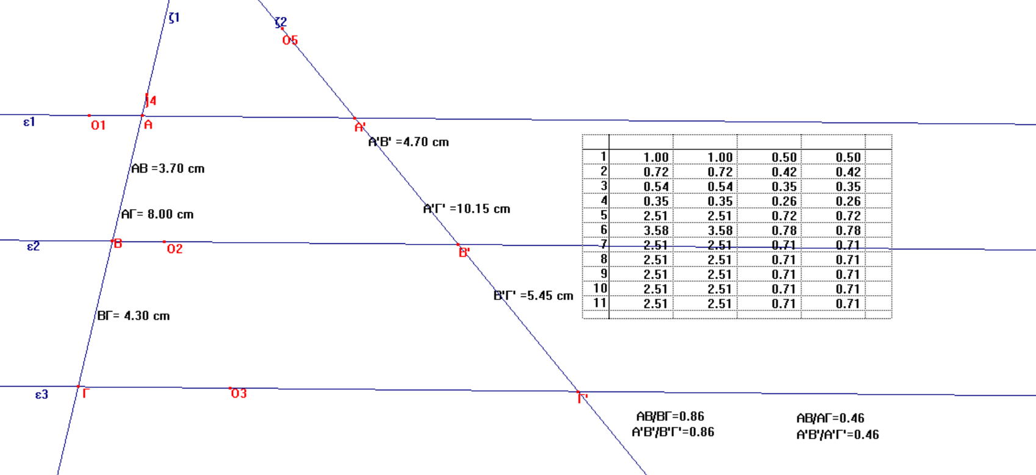

**Σενάριο 2 - Μετακίνηση Παραλλήλων ευθειών**

**Εικόνα που περιέχει κείμενο, διάγραμμα, γραμμή, παράλληλα

Το περιεχόμενο που δημιουργείται από τεχνολογία AI ενδέχεται να είναι εσφαλμένο.ΑΡΧΙΚΗ**

**Εικόνα που περιέχει κείμενο, διάγραμμα, γραμμή, παράλληλα

Το περιεχόμενο που δημιουργείται από τεχνολογία AI ενδέχεται να είναι εσφαλμένο.**

**Εικόνα που περιέχει κείμενο, διάγραμμα, γραμμή, γραμματοσειρά

Το περιεχόμενο που δημιουργείται από τεχνολογία AI ενδέχεται να είναι εσφαλμένο.**

**Σενάριο 3 - Ίσα τμήματα μεταξύ παραλλήλων ευθειών**

**Εικόνα που περιέχει κείμενο, διάγραμμα, γραμμή, παράλληλα

Το περιεχόμενο που δημιουργείται από τεχνολογία AI ενδέχεται να είναι εσφαλμένο.**

**Εικόνα που περιέχει κείμενο, διάγραμμα, γραμμή, παράλληλα

Το περιεχόμενο που δημιουργείται από τεχνολογία AI ενδέχεται να είναι εσφαλμένο.**